OKRĘTOWY SYSTEM UZBROJENIA 35MM
UDZIAŁ I OSIĄGNIĘCIA ZAKŁADÓW MECHANICZNYCH TARNÓW

Zbigniew Wójcik
Wiktor Bartłomiejczyk
Tadeusz Świętek

Streszczenie. W referacie przedstawiono opracowane rozwiązania konstrukcyjne zastosowane
w nowo opracowanym częściowo wyrobie Zakładów Mechanicznych Tarnów, 35mm Armata Morska będącego integralna częścią Okrętowego Systemu Uzbrojenia 35mm.

Słowa kluczowe: Zakładów Mechanicznych Tarnów, 35mm Armata, Okrętowy System Uzbrojenia 35mm. ORP Kaszub, Kormoran.

MILITARY WEAPON SYSTEM 35MM
PARTICIPATION AND ACHIEVEMENTS MECHANICAL FACTORY TARNOW

Abstract. The study presents developed construction solutions used in the newly developed product of Mechanical Works Tarnow which is an integral part of the 35mm Military Weapon System 35mm.

Keywords: Mechanical Factory Tarnow, 35mm naval cannon, 35mm cannon, Military Weapon System 35mm, ORP Kaszub, Kormoran.

1. Wstęp

Program modernizacji, Marynarki Wojennej to przedsięwzięcie istotne dla polskiego przemysłu obronnego nie tylko ze względu na możliwość wykonania w krajowych stoczniach budowy większości typów zaplanowanych do pozyskania okrętów bojowych i pomocniczych jednostek pływających, ale także dostawy do nich wielu rodzajów wyposażenia specjalistycznego oraz uzbrojenia. Konsorcjum złożone z polskich placówek naukowo-badawczych i zakładów produkcyjnych realizuje projekt rozwojowy, którego celem jest opracowanie, wykonanie i przeprowadzenie badań nowego okrętowego systemu uzbrojenia.
Mimo dynamicznego rozwoju okrętowych systemów broni rakietowej artyleria okrętowa w dalszym ciągu spełnia główną rolę w systemie uzbrojenia okrętów nawodnych i będzie ja dalej zajmować w najbliższej przyszłości.
Do zasadniczych zadań stawianych przed artylerią okrętową na teatrze działań wymienić należy:
- zwalczanie celów powietrznych,
- zwalczanie celów nawodnych,
- rozstrzeliwanie min pływających,
- zwalczanie punktowych i powierzchniowych celów brzegowych.
Realizowany program modernizacji Marynarki Wojennej, wpisany w Plan Modernizacji Technicznej Sił Zbrojnych w latach 2013 – 2022 jako program operacyjny „Zwalczanie zagrożeń na morzu”, to przedsięwzięcie znacznie szersze niż pozyskanie nowych jednostek pływających praktycznie wszystkich typów, czy rozbudowa brzegowych sił uderzeniowych i zabezpieczenia działań polskiej floty.
Projekty okrętowe generują, także potrzeby w zakresie nowego wyposażenia i uzbrojenia. Pomimo ich specyfiki i zazwyczaj jednostkowej produkcji po wdrożeniu, wiele takich systemów i urządzeń powstaje siłami polskiej nauki oraz przemysłu obronnego. Jednym z nich jest „35 mm automatyczna armata morska KDA z zabudowanym na okręcie systemem kierowania ogniem wykorzystującym zintegrowaną głowicę śledzącą ZGS-158 wykonaną w wersji morskiej wraz ze stanowiskiem kierowania ogniem”, realizowana w ramach projektu rozwojowego współfinansowanego przez Narodowe Centrum Badań i Rozwoju.

2. Okrętowy System Uzbrojenia kal. 35mm

Okrętowy Systemu Uzbrojenia kalibru 35 mm (35 mm system) został opracowany przez Konsorcjum, składające się z: Wojskowej Akademii Technicznej z Warszawy (lider), Akademii Marynarki Wojennej z Gdyni oraz spółek PIT -RADWAR S.A. z Warszawy i Zakładów Mechanicznych „Tarnów” S.A. z Tarnowa. Efekty tego opracowania mogą znaleźć zastosowanie nie tylko w Marynarce Wojennej, ale też w innych rodzajach Sił Zbrojnych.
Podstawowym zadaniem systemu jest zwalczanie celów powietrznych, w tym dronów latających oraz celów nawodnych, w tym także lekko opancerzonych. Poza 35 mm armatą System składa się z szeregu elementów, które musiały zostać opracowane, wykonane i przetestowane, przy czym w perspektywie przewiduje się możliwość wprowadzenia w nich modyfikacji zgodnie z potrzebami użytkownika.
Działanie 35 mm systemu wstępnie sprawdzono podczas strzelań, jakie były zrealizowane na Centralnym Poligonie Sił Powietrznych w Ustce.

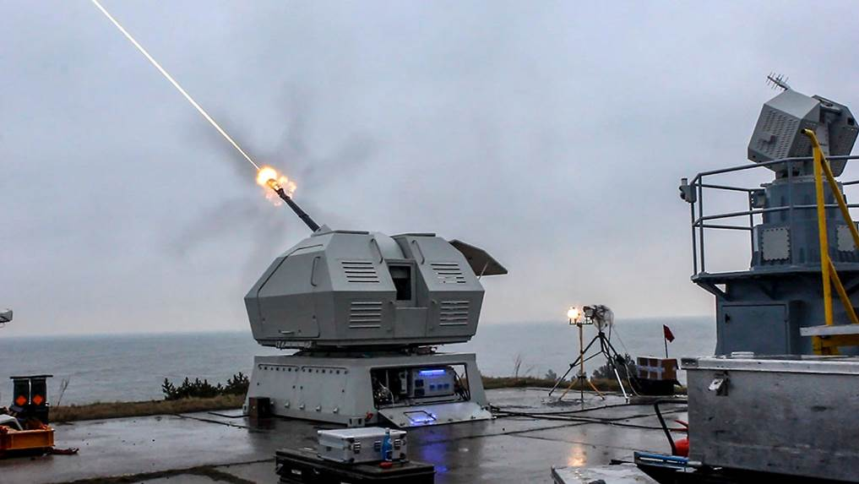

Fot.1, Badania strzelaniem CPSP w Ustce

W celu zamontowania 35mm systemu na korwecie, ORP „Kaszub” przeprowadzono prace związane takie jak usunięcie rufowej armaty ZU-23-2M Wróbel I, wzmocnienie pokładu nadbudówki pod nową armatę, przygotowano miejsce do montażu Rezerwowego Systemu Kierowania Ogniem, co wymagało dobudowania fragmentu pokładu nawigacyjnego, wybrano miejsce na pokładzie górnym dla montażu zintegrowanej głowicy śledzącej oraz przebudowano pomieszczenie dla umożliwienia montażu konsoli Stanowiska Kierowania Ogniem.

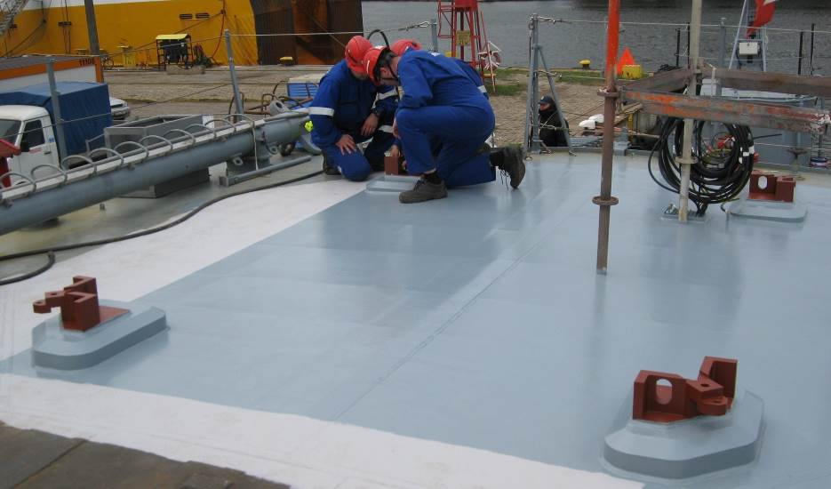

Fot.2. Pokład okrętu przygotowany do montażu armaty

Innowacyjnym rozwiązaniem pod względem konstrukcyjnym było opracowanie sposobu montażu armaty na okręcie, który zapewnił wyjątkowo prosty, trwały i w głównej mierze szybki montaż. Zastosowanie w podstawie armaty standardowych naroży kontenerowych oraz przygotowanie przez Stocznię Remontową Shipbuilding S.A. w Gdańsku specjalnych gniazd zapewniło wysoką dokładność i powtarzalność montażu na pokładzie okrętu.

Odległość między armatą a głowicą jest relatywnie duża (ponad 20 m), ale dzięki zastosowaniu bardzo dokładnych systemów inercyjnej nawigacji uzyskano precyzyjną współpracę armaty z systemem śledząco-celowniczym. Wykonanie okablowania strukturalnego systemu armaty morskiej wymagało szeregu prac remontowo – instalatorskich, na zlecenie Konsorcjum większość prac na okręcie wykonała Gdańska Stocznia Remontowa.

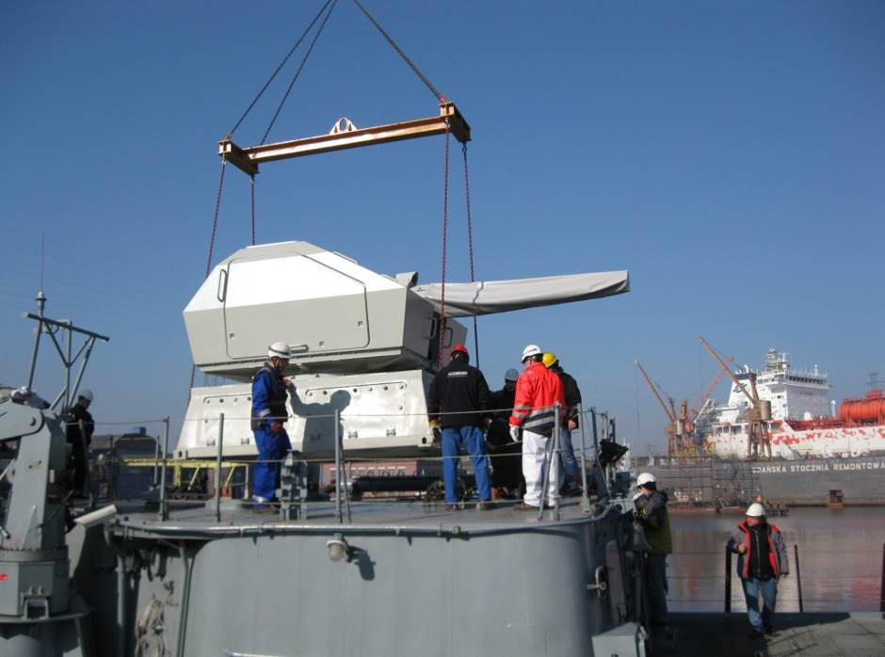

Fot.3. Montaż armaty na pokładzie ORP Kaszub

Wymagania wpływające na obecny kształt 35 mm systemu zostały postawione przez Marynarkę Wojenną. Modułowa konstrukcja elementów systemu zapewnia możliwość montażu systemu na różnych jednostkach Marynarki Wojennej bez konieczności wykonywania dużych zmian konstrukcyjnych w pokładach okrętów.
W omawianym 35 mm systemie wyróżnia się cztery główne moduły:
- Armata morska kalibru 35 mm ;
- Zintegrowaną, optoelektroniczną głowicę śledzącą ZGS 158M;
- Podstawowe stanowisko kierowania ogniem PSKO, zabudowane w konsoli operatora obsługiwane przez jednego operatora;
- Rezerwowe stanowiska kierowania ogniem RSKO – kolumienkę celowniczą, pozwalającą strzelcowi na bezpośrednie, optyczne celowanie armatą w przypadku np. uszkodzenia SKO.

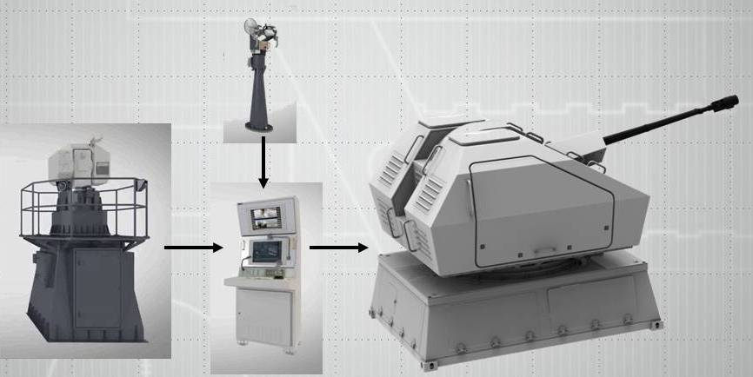

Fot.4. Widok modułów OSU kal. 35mm

Polscy inżynierowie mieli do dyspozycji automat KDA 35 mm, którego szybkostrzelność wynosi 550 strzałów na minutę z taśmowym zasilaniem w amunicję z dwóch stron. Według producenta, ze względu na celność KDA, do trafienia celu wystarczy od trzech do pięciu pocisków w serii.
Donośność skuteczna dla amunicji programowalnej może być mniejsza, przypomnijmy, że dla prowadzenia w azymucie celu lecącego równolegle do armaty w odległości 500 m, na wysokości 500 m i z prędkością ponaddźwiękową 600 m/s potrzebny jest system śledzący z prędkością obrotową około 1,2 rad/s. Sterowanie automatem KDA odbywa się za pomocą układu hydraulicznego, który działa pod kontrolą bloku UKiSA (układ kontroli i sterowania automatem zaprojektowany i wykonany przez ZMT S.A.).
Układ kontroli i sterowania automatem, opracowany przez ZM Tarnów S.A., pozwala m.in. na jego przeładowanie, zwolnienie spustu, programowanie długości serii, wybór magazynu i monitorowanie czujników, w tym też sygnalizację obecności naboju w komorze nabojowej. W celu umożliwienia przeprowadzenia uruchomienia i sprawdzeń armaty bezpośrednio w jej sąsiedztwie przez obsługę bez użycia konsoli operatora na podstawowym stanowisku kierowania ogniem opracowany został pulpit serwisowy, który będzie wykorzystany do sprawdzenia działania poszczególnych zespołów armaty bez użycia Podstawowego Stanowiska Kierowania Ogniem.

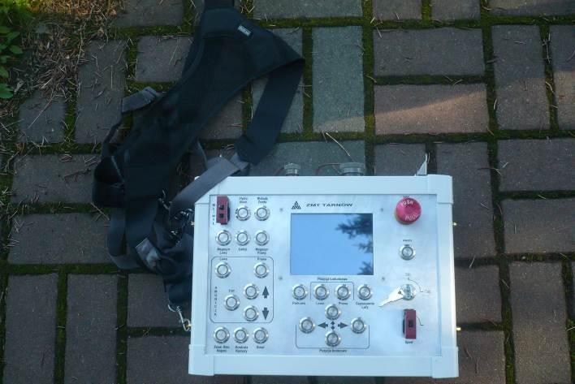

Fot.5. Pulpit serwisowy armaty

35mm armata morska została wyposażona w osłony zewnętrzne, które zabezpieczą zespoły armaty przed oddziaływaniem czynników zewnętrznych oraz nadały jej odpowiedni kształt. Konstrukcja osłon posiada otwierane klapy, które zapewniają obsłudze dostęp do elementów składowych armaty podczas obsługiwania i przeglądów.
35mm armata morska wprowadziła zupełnie nową filozofię w polskich systemach artyleryjskich, jest to pierwsza „bezobsługowa” armata opracowana i wykonana w Polsce, czyli bez operatora-celowniczego znajdującego się na armacie. Wszystkie czynności związane z naprowadzaniem armaty na cel oraz obsługą 35mm automatu KDA dzięki opracowanemu przez ZMT bloku UKISA realizowane są z konsoli operatora na podstawowym stanowisku kierowania ogniem lub z rezerwowego stanowiska kierowania ogniem.

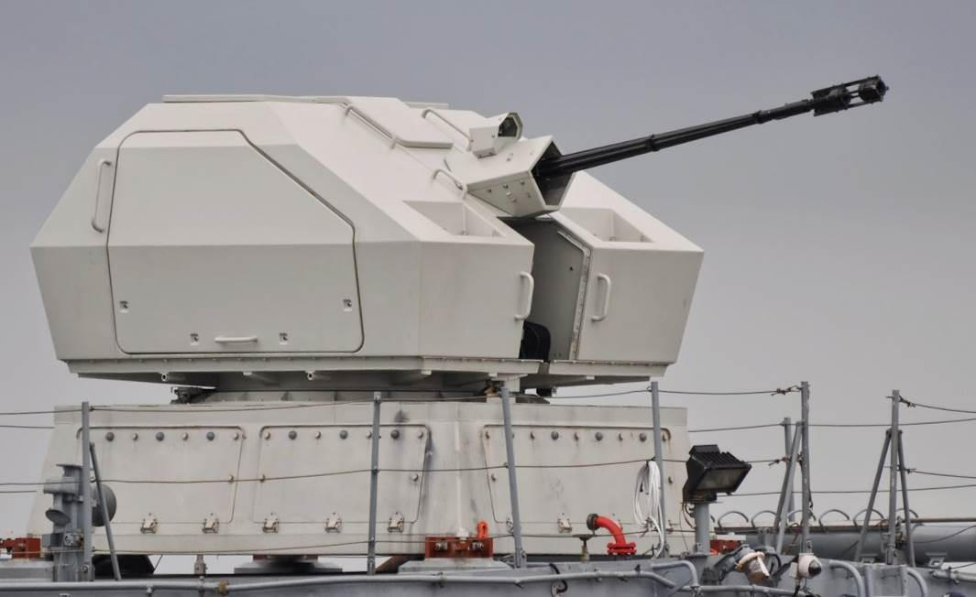

Fot.6. Widok armaty z osłonami

W przyjętym rozwiązaniu obsługi 35mm automatu KDA konieczne było również nowe rozwiązanie podawania i uzupełniania amunicji, bardzo ważne ze względu na bezpieczeństwo i ergonomię pracy załogi w warunkach morskich. Według wymagań konstrukcyjnych i działania 35 mm automatu KDA amunicja musi być podawana do automatu w taśmie amunicyjnej. Zakłady Mechaniczne „Tarnów” zaproponowały zastosowanie dwóch bębnowych magazynów, z których każdy mieści 100 sztuk nabojów umieszczonych w ogniwach i zasila jedną z stron automatu. Opracowane rozwiązanie pozwala różnicować zastosowaną amunicję i np. w jednym bębnie magazynować naboje z pociskiem podkalibrowym, uznawane za skuteczne do niszczenia celów „twardych”, (w tym opancerzonych), a w drugim programowalne, poprawiające skuteczność przy zwalczaniu celów „miękkich” – np. statków powietrznych - w tym dronów.

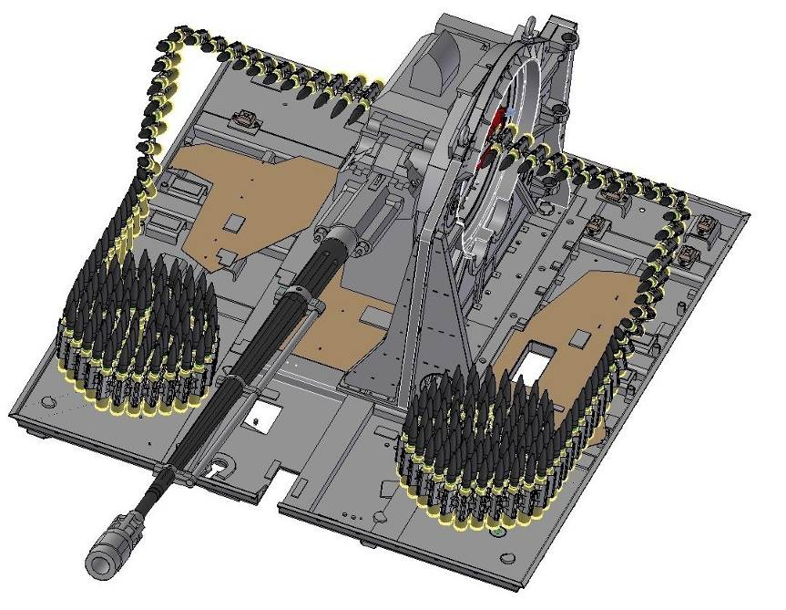
Fot.7. Widok amunicji dosyłanej do automatu

Atutem opracowanego 35 mm systemu w stosunku do rozwiązania konkurencyjnego 35mm Millennium Gun czy 35mm MANTIS Firmy Rheinmetall jest możliwość wyboru w czasie prowadzenia ognia dwóch rodzaju wykorzystywanej amunicji, co przekłada się bezpośrednio na większą skuteczność i elastyczność systemu do zwalczania szerszego spektrum celów.

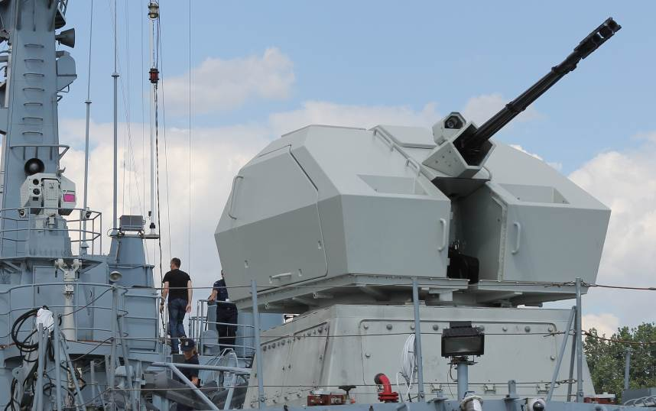

Fot.8. Elementy systemu zamontowane na pokładzie ORP Kaszub

Zespół sensorów Zintegrowanej Głowicy Śledzącej składa się z: kamery światła dziennego, kamery termowizyjnej oraz dalmierza laserowego (o bardzo dużej częstości wykonywania pomiarów-powyżej 10 Hz, co pozwala na strzelanie do celu szybko lecącego). Uzupełnieniem całości jest interrogator krótkiego zasięgu systemu identyfikacji radiolokacyjnej „swój-obcy”, który jest produkowany przez PIT-RADWAR S.A.

Podstawowe Stanowisko Kierowania Ogniem zostało zaprojektowane w postaci konsoli wielofunkcyjnej, w której zabudowano: system kierowania ogniem, pulpity armaty, głowicy, zasilania i łączności, manipulator, dwa monitory (górny to terminal zobrazowania radiolokacyjnego współpracujący z systemem radaru, dolny to terminal zobrazowania: wizji z kamer Zintegrowanej Głowicy Śledzącej i stanu podsystemów), wideotraker oraz blok fuzji sygnałów wizji.

Elementem dublującym SKO jest Rezerwowe Stanowisko Kierowania Ogniem, na które składa się kolumienka z celownikiem pierścieniowym, pulpit, system łączności fonicznej z SKO, wskaźnik położenia kątów azymutu i elewacji, wyświetlacz stanu i parametrów pracy systemu oraz wolant z przyciskami spustu. RSKO można również wykorzystywać do wstępnego wskazywania celu, jeśli nie ma do dyspozycji radaru obserwacyjnego. Jest to zresztą rozwiązanie podobne do tych, jakie wykorzystuje się w systemach lądowych.

Decyzja gestora o montażu 35mm systemu na korwecie ORP „Kaszub” była związana z koniecznością zabudowy nowoczesnego systemu na starszej jednostce pływającej, co zmusiło Konsorcjum do wykonania poważnych prac adaptacyjnych okrętu w celu umożliwienia montażu 35 mm systemu.

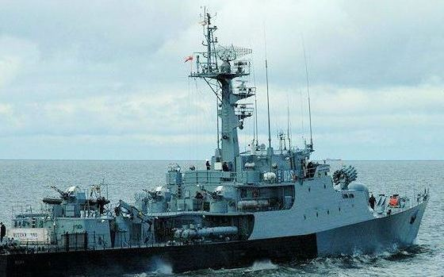

Fot.9. ORP Kaszub z 23mm armatą (zdjęcie archiwalne)

Prototypowy niszczyciel min KORMORAN II wyposażono w zestaw artyleryjski ZU-23-2MR WRÓBEL II kalibru 23 mm, który później będzie wymieniony na system kalibru 35 mm. Pierwsze egzemplarze 35 mm systemu mają być montowane na dwóch seryjnych niszczycielach min KORMORAN II.

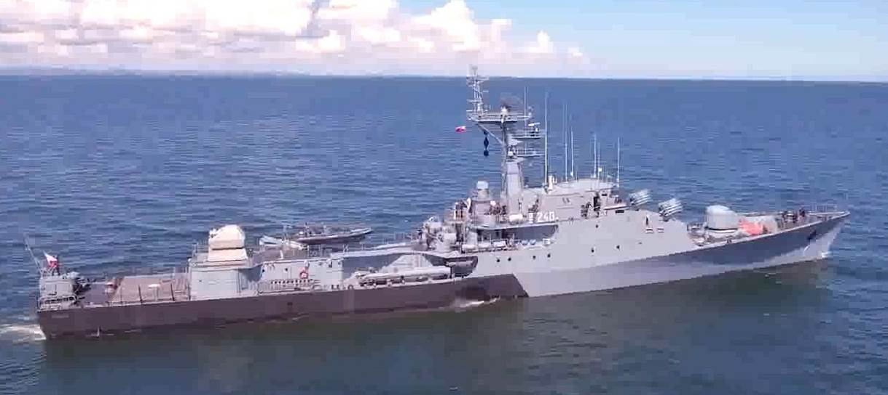

Fot.10. ORP Kaszub z 35mm OSU kal. 35mm

35 mm system zamontowany na ORP KASZUB przeszedł badania morskie prowadzone przez Zespół Badawczy składający sie z przedstawicieli firm biorących udział w realizacji projektu.
Badania morskie prowadzone były w dwóch etapach:
Etap I. Badania w Porcie Wojennym Gdynia
W ramach prowadzonych badań morskich dokonano sprawdzeń czynności związanych z obsługą i działania poszczególnych zespołów okrętowego systemu, zamontowanego na pokładzie okrętu ORP KASZUB.
Etap 2. Badania strzelaniem na poligonie morskim.
W ramach prowadzonych badań morskich przeprowadzono śledzenie różnych celów powietrznych „Bryza” „Szogun” oraz „F-16” oraz przekazywanie do systemu ich parametrów celu. Badania morskie obejmowały również strzelanie do celów nawodnych pływających przy różnych odległościach, wielkościach celu.

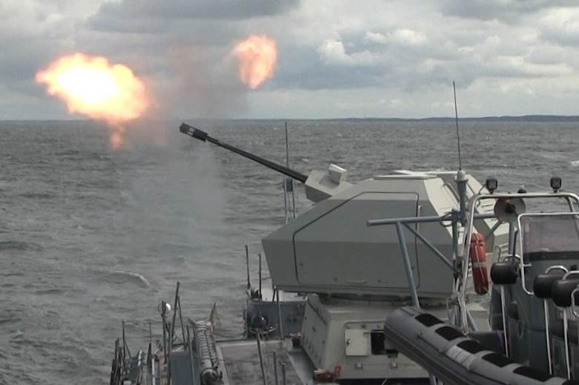

Fot.11. badania strzelaniem poligon morski

Po zakończonych badaniach morskich przeprowadzono przegląd 35 mm systemu oraz dokonano jego zabezpieczenia do momentu rozpoczęcia następnego etapu realizacji projektu, którym będą badania kwalifikacyjne.
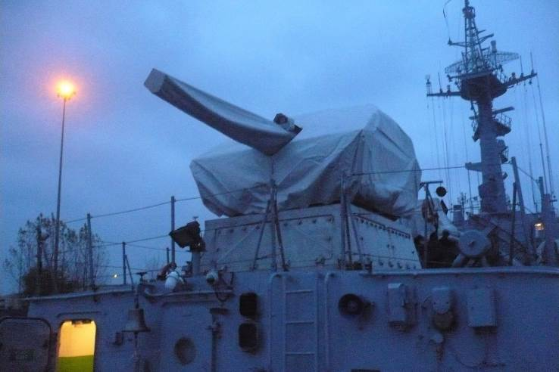

Fot.12. Armata z założonymi pokrowcami

3. Podsumowanie

W wyniku realizacji projektu 35mm Okrętowy System Uzbrojenia nastąpi przygotowanie zakładów polskiego przemysłu obronnego do produkcji nowoczesnego systemu uzbrojenia okrętowego, na który istnieje zapotrzebowanie operacyjne Marynarki Wojennej RP.
35 mm system opracowany w ramach projektu będzie efektywnym środkiem ogniowym służącym do zwalczania nieopancerzonych i lekko opancerzonych jednostek nawodnych i celów lądowych, min morskich pływających i kotwicznych znajdujących się pod powierzchnią, samolotów, śmigłowców i UAV, pocisków rakietowych, bomb lotniczych oraz niektórych pocisków artyleryjskich. OSU 35 mm będzie doskonałym środkiem zabezpieczającym okręt i załogę przed atakiem typu terrorystycznego.

Literatura

[1] Sienicki K., Motyl K.. Weryfikacja modelu matematycznego lotu 35 mm pocisku przeciwlotniczego na podstawie tabel strzelniczych, materiały VIII Międzynarodowa Konferencja Uzbrojeniowa. „Naukowe aspekty techniki uzbrojenia i bezpieczeństwa”, Pułtusk 2010 r.
[2] Kobierski J., Milewski S., Gwardecki J., Łuszczak S., Gacek J., Leciejewski Z., Woźniak R., Świętek T., Wójcik Z., Stan prac oraz koncepcja wdrożenia wyników projektu rozwojowego nr O ROB 0046 03 001 po jego zakończeniu, prezentacja multimedialna, IX Konferencja Naukowa nt. Kierowanie ogniem systemów obrony powietrznej (przeciwlotniczej) – KOSOP’2016, Ustka, 22-24.06.2016 r.
[3] Józef GACEK, Jacek GWARDECKI, Jan W. KOBIERSKI, Zbigniew LECIEJEWSKI, Sławomir ŁUSZCZAK, Stanisław MILEWSKI, Tadeusz ŚWIĘTEK, Ryszard WOŹNIAK, Zbigniew WÓJCIK, Struktura oraz innowacyjne technologie polskiego okrętowego systemu uzbrojenia kalibru 35 mm, XI Międzynarodowa Konferencja Uzbrojeniowa „Naukowe aspekty techniki uzbrojenia i bezpieczeństwa”, materiały konferencyjne str. 84-85, Ryn, 19-22.09.2016 r.
[4] Zbigniew WÓJCIK, Tadeusz ŚWIĘTEK, Wiktor BARTŁOMIEJCZYK, Magazynowanie i dosyłanie amunicji w 35 mm armacie morskiej, rozdział (str. 236-243) w monografii Obrona powietrzna – Przegląd osiągnięć (pod redakcją A. Cywiński, S. Milewski, A. Żak), Wydawnictwo Akademii Marynarki Wojennej, 2017.
[5] Józef GACEK, Jacek GWARDECKI, Jan W. KOBIERSKI, Zbigniew LECIEJEWSKI, Sławomir ŁUSZCZAK, Stanisław MILEWSKI, Tadeusz ŚWIĘTEK, Zbigniew WÓJCIK, Badania morskie Demonstratora Technologii Okrętowego Systemu Uzbrojenia kalibru 35 mm zamontowanego na ORP Kaszub, XXI Międzynarodowa Konferencja Naukowo – Techniczna na temat „Problemy rozwoju, produkcji i eksploatacji techniki uzbrojenia” UZBROJENIE’2017, prezentacja multimedialna – zakwalifikowana do sesji plakatowej, Jachranka, 19-22.06.2017 r.

Niniejszy artykuł powstał na podstawie realizacji projektu pod tytułem „35 mm automatyczna armata morska KDA z zabudowanym na okręcie systemem kierowania ogniem wykorzystującym zintegrowaną głowicę śledzącą ZGS-158 wykonaną w wersji morskiej wraz ze stanowiskiem kierowania ogniem” Nr O ROB 0046 03 01 dofinansowany przez NCBiR ze środków na naukę w latach 2012-2017.

